

親愛的小朋友：
一年一度的教師節是（ ）月（ ）日，你有哪些話想對老師說？趕快提筆寫下來吧！
給親愛的 老師：

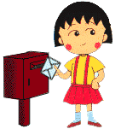
班級： 座號： 姓名：

